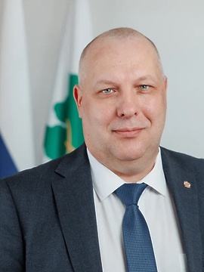
Заместитель Главы городского округа (по вопросам безопасности и защиты прав несовершеннолетних)
Потапенко Владимир Анатольевич
Потапенко Владимир Анатольевич
Родился 4 ноября 1969г. в г. Дубна Московской обл.
Образование: Высшее
1991, Волжское высшее военное строительное командное училище
Юридический институт МВД РФ
Специальность по образованию:
1)Командная. Строительство и эксплуатация сооружений
2)Юриспруденция
Квалификация:
1)Инженер по строительству и эксплуатации и сооружений
2) юрист.
Трудовая деятельность:
06.1985-07.1985 Подсобный рабочий 1-го разряда в Дубненском машиностроительном заводе.
07.1985-08.1985 Слесарь механосборочных работ 1-го разряда в Дубненском машиностроительном заводе
09.1986-07.1987 Слесарь-инструментальщик 2-го разряда в Дубненском машиностроительном заводе.
08.1987-06.1991 Курсант Волжского высшего военного строительного командного училиша г. Дубны Московской области;
06.1991-01.1993 Заместитель командира роты 1529 военно-строительного отряда 168 ВСУ Главспецстроя России.
03.1993 - 04.2014 Служба в органах внутренних дел и Главном управлении Министерства
внутренних дел Российской Федерации,
05.2014 - по наст. время Заместитель главы Администрации, заместитель руководителя
Администрации, начальник Управления безопасности, заместитель главы Администрации городского округа Дубна Московской области.
Основные достижения и награды:
2003 г. медаль «За отличие в службе» 3 степени;
2004 г. медаль «За отличие в службе» 2 степени;
2007 г. медаль «За отличие в службе» 1 степени;
2008 г. юбилейный знак УФСБ России по г. Москве и Московской области «90 лет Управлению»;
2009 г. знак Губернатора Московской области «Благодарю»;
2010 г. знак «Лучший сотрудник криминальной милиции»;
2012 г. медаль «Генерал Комаровский»;
2012 г. медаль «20 лет СОБР»;
2012 г. знак Губернатора Московской области «За полезное».
Семейное положение:
Женат, двое детей.

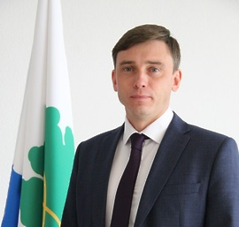
Заместитель Главы городского округа (по вопросам жилищно-коммунального хозяйства)
Гришин Павел Сергеевич
Гришин Павел Сергеевич родился в 1983 в г.Дубна, Московская область
Образование:
2006 г. – Московский государственный агроинженерный университет им. В.П. Горячкина
Специальность: стандартизация и сертификация
Квалификация: инженер
2013 г. – Международный институт менеджмента ЛИНК, программа – менеджмент в бизнесе
Трудовая деятельность:
2002 г. – ООО «СПК-Резон», дежурный администратор
2006 г. – ЗАО «ГК Плазменные Технологии», кладовщик
2006 г. – ООО «Игла», менеджер
2007 г. – ОАО «Криптен», оператор печатного оборудования 4-го разряда
2007 г. – ООО «Полинак», наладчик автоматов и полуавтоматов
2008 г. – МУП «ПТО ГХ», инженер по организации, эксплуатации и ремонту
2013 г. – ПК «Водоканал», начальник района правого берега
2016 г. – АО «ПТО ГХ», главный инженер
2017 г. – АО «ПТО ГХ», Генеральный директор
2022 г. по наст. время – Заместитель главы Администрации г.о. Дубна
Семейное положение:
Женат, двое детей

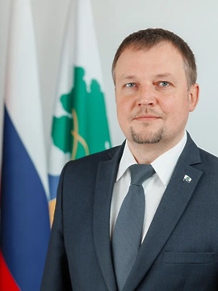
Заместитель Главы городского округа (по вопросам градостроительства и архитектуры)
Степаненко Алексей Александрович
Степаненко Алексей Александрович родился в 1978 году в городе Дубна Московской области
Заместитель главы Администрации по вопросам градостроительства, рекламы, земельно-имущественных отношений
Образование:
2000 г. – Военная инженерно-космическая академия имени А. Ф. Можайского
Трудовая деятельность:
08.1995 – 06.2002 Служба в Российской Армии;
07.2004 – 08.2007 Инженер ФГУП «Космическая связь»
08.2007 – 03.2010 Заместитель начальника отдела работы с резидентами особой экономической зоны Территориальное управление Федерального агентства по управлению особыми экономическими зонами по Московской области (ТУ РосОЭЗ по Московской области);
03.2010 – 05.2010 Помощник по административным вопросам в Открытом акционерном обществе «Особая экономическая зона технико-внедренческого типа «Дубна» (ОАО «ОЭЗ ТВТ «Дубна»);
05.2010 – 04.2015 Помощник по административным вопросам, руководитель направления в Управлении взаимодействия с резидентами, начальник управления взаимодействия с резидентами, начальник отдела по взаимодействию с резидентами в Открытом акционерном обществе «Особая экономическая зона технико-внедренческого типа «Дубна» (ОАО «ОЭЗ ТВТ «Дубна»);
04.2015 – 12.2017 Начальник Управления инвестиций, инновационной деятельности и информационных технологий в Администрации города Дубны Московской области;
01.2018 – 09.2018 Директор Муниципального бюджетного учреждения города Дубны Московской области «Дирекция развития наукограда Дубна» (МБУ «Дирекция наукограда»)
09.2018 – по наст. время Заместитель главы Администрации городского округа Дубна Московской области
Семейное положение:
Женат, воспитывает дочь

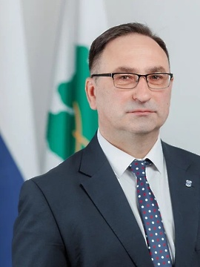
Заместитель Главы городского округа (по вопросам образования, культуры и спорта)
Мадфес Николай Юрьевич
Мадфес Николай Юрьевич родился 1 сентября 1972 г.р. в г. Грозный Чечено-Ингушской АССР
Образование:
Высшее юридическое, правоведение (1994г.)
Трудовая деятельность:
1994-1996 г.г. – Старший следователь Следственного управления УВД Полтавской области, отдел по расследованию преступлений, совершенных организованными преступными группами.
1997-2003 г.г. – юрисконсульт, главный юрисконсульт Центра экономико-правовых услуг «Эпус» (г.Дубна Московской области).
1999-2003 г.г. – депутат, заместитель председателя Совета депутатов г.Дубны.
2004-2018 г.г. – заместитель главы Администрации г.Дубны .
2005 по н.в. – председатель Союза юристов г.Дубны.
2001 по н.в. – старший преподаватель Государственного университета «Дубна» (курсы: Муниципальное право России и Гражданское процессуальное право).
2018-2021 г.г. – проректор Государственного университета «Дубна».
2021 по н.в. – заместитель главы Администрации г.Дубны.
Семейное положение:
Женат, трое детей.
Сфера деятельности в Администрации – образование, культура , спорт, туристическая деятельность, молодежная политика, архивное дело, защита прав несовершеннолетних, международное сотрудничество, муниципальная нормотворческая деятельность. Постоянный представитель Главы города в Совете депутатов г. Дубны.
Основные достижения и награды:
- Заслуженный юрист Московской области.
- Знак Московской областной Думы «За заслуги в законотворческой деятельности Московской области».
- Лучший заместитель главы администрации в социальной сфере в Московской области (по итогам 2017 г.)

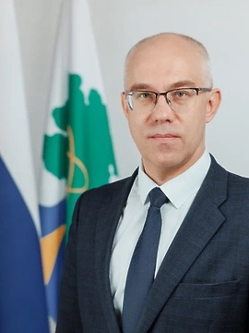
Заместитель Главы городского округа (по вопросам экономики, финансов, закупок, земельно-имущественных отношений и инновационной деятельности)
Утробин Дмитрий Геннадьевич
Утробин Дмитрий Геннадьевич родился в 1973 в г.Дубна Московская область
Заместитель Главы Администрации по финансам и экономике.
(контроль формирования и исполнения бюджета города, курирует работу МКУ МФЦ, МКУ «Контрактная служба», инвестиционного блока Администрации)
Образование:
1990 г. -1995 г. - Государственная академия управления им. С.Орджоникидзе
Специальность: экономика и управления на автотранспорте
Квалификация: инженер-экономист
1995 г. - Высшая школа приватизации и предпринимательства;
1997 г. - Международная Московская финансово-банковская школа;
1999 г. - Программа эффективного производства (США, ш-т Юта, г. Прово) Банковское дело в США.
Трудовая деятельность:
- октябрь 1995 г. - октябрь 1997 г. - Комитет по управлению имуществом г.Дубны, специалист 1-й категории;
- октябрь 1997 г. - октябрь 2000 г. - дубненский филиал ОАО АКБ «Автобанк», старший экономист отдела активно-пассивных операций;
- ноябрь 2000 г . - июль 2001 г. - дубненский филиал ОАО АКБ «Автобанк», начальник отдела валютных операций;
- октябрь 2001 г. - апрель 2002 г. - ОАО «Московский кредитный банк», старший экономист кредитно-финансового отдела;
- апрель 2002 г. - ноябрь 2002 г. - дубненский филиал ОАО АКБ «Автобанк» Директор филиала;
- ноябрь 2002 г. - март 2005 г. - банк «Первое ОВК», заместитель Директора по Московскому областному региону – управляющий отделением;
- март 2005 г. - август 2007 г. - ОАО АКБ «РОСБАНК» (в порядке перевода из Банка «Первое ОВК»), управляющий отделением;
- август 2007 г. - август 2013 г. - ОАО КБ «Восточный», управляющий отделением;
- август 2012 г. - май 2015 г. - ОАО КБ «Восточный», региональный директор Центр «Север»;
- февраль 2016 г. - декабрь 2020 г. - ООО «Дубна 30», генеральный директор; индивидуальный предприниматель;
- январь 2021 г. - настоящее время - заместитель Главы Администрации по финансам и экономике.
Семейное положение:
Женат, трое детей

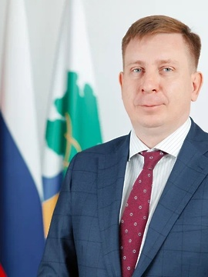
Заместитель Главы городского округа (по вопросам благоустройства, транспорта и дорожной инфраструктуры)
Перковский Евгений Александрович
Перковский Евгений Александрович родился в 1983 в Свердловской области, г. Асбест, пос. им. Малышева
Заместитель главы Администрации по вопросам благоустройства, дорожной инфраструктуры, транспорта
Образование:
2005 г. – Академия ФСБ России
Специальность: юриспруденция
Квалификация: юрист
Трудовая деятельность:
2000 - 2020 г. – ФСБ России, военнослужащий
2020 г. по наст. время – Заместитель главы Администрации г.о. Дубна
Семейное положение:
Женат, двое детей

